*CORPORACIÓN MONTE ACONCAGUA*

*LICEO MIXTO BICENTENARIO DE EXCELENCIA – LOS ANDES*

*ÁREA: QUÍMICA INDUSTRIAL ACTIVIDADES PEDAGÓGICAS*

**CURSO: 3° MEDIO G ASIGNATURA: MODULO 3**

**PROFESOR: MARIA JOSE MALDONADO**

**Correo electrónico: mmaldonadom@liceomixto.cl**

|  |
| --- |
| **NAME: .................................................................. GRADE: …………… DATE: ……/……./.2020**  **CLASE CLASSROOM N°1 : Semana del 6 de Abril 2020**  **ACHIEVEMENT (PONDERACIÓN): 20% de la evaluación final**  **TOTAL SCORE: 20 POINTS STUDENT SCORE:______**  **INSTRUCCIONES: Desarrolle ejercicio número 1 y 2 de la diapositiva(n°7), cada ejercicio tiene una puntuación de 10 puntos. Todo debe estar desarrollado en su cuaderno, NO DEBE ENVIAR NADA AL DOCENTE, el desarrollo de la guía se pedirá con todo resuelto volviendo presencialmente a clases.** |

|  |
| --- |
| **Habilidad (Skill) : Identificar**  **Objetivo de Aprendizaje (Learning Objetive):**  **Objetivo: Determinar la composición porcentual de cada uno de los elemntos presentes en un compuesto.** |

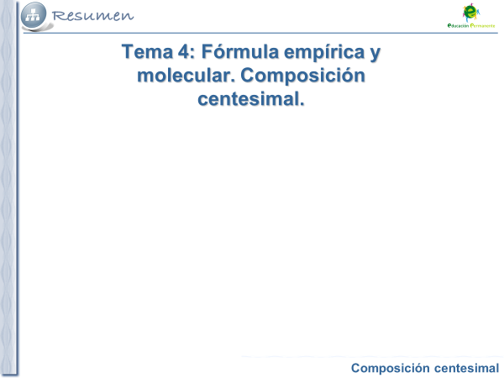

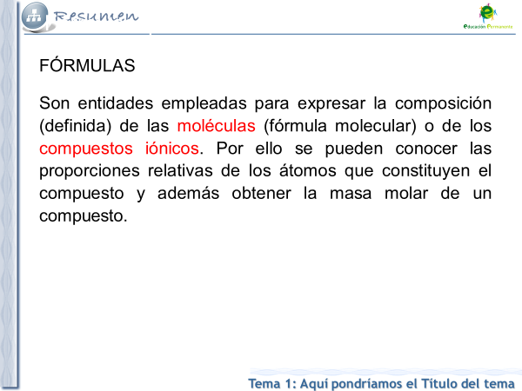

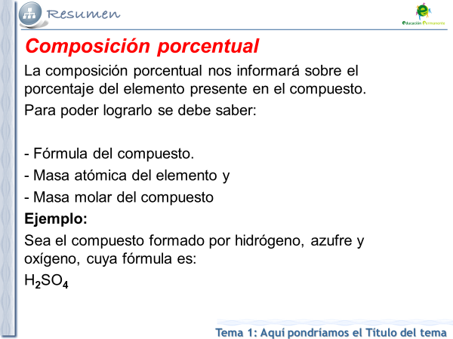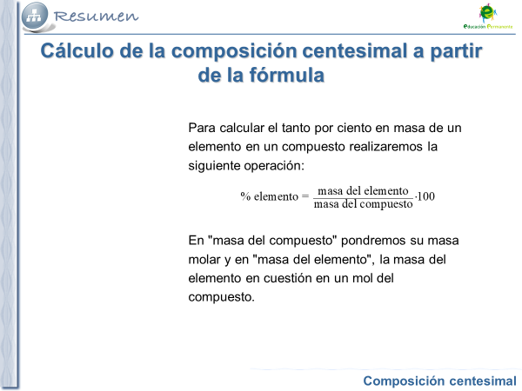

3 4

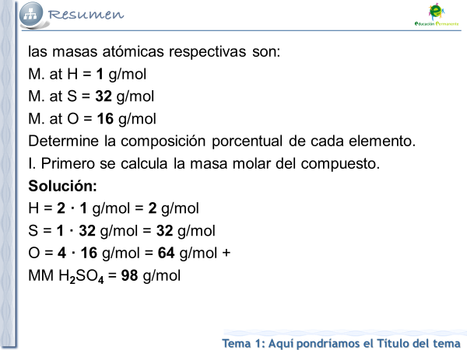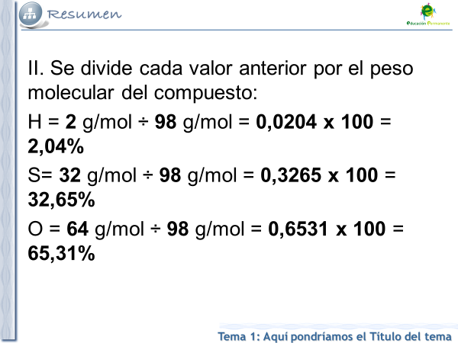

5 6

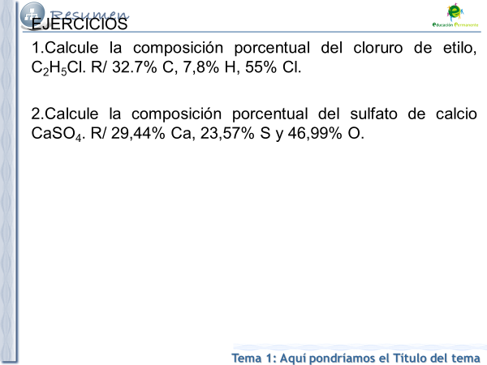7